**第5章 隨堂練習 2**

**班級: 資工二甲 學號: 5b1g0028 姓名: 蔡宇崴**

**1.** 參考課本5-3頁(投影片第10頁)，寫出一「程式碼」可執行出下面結果:

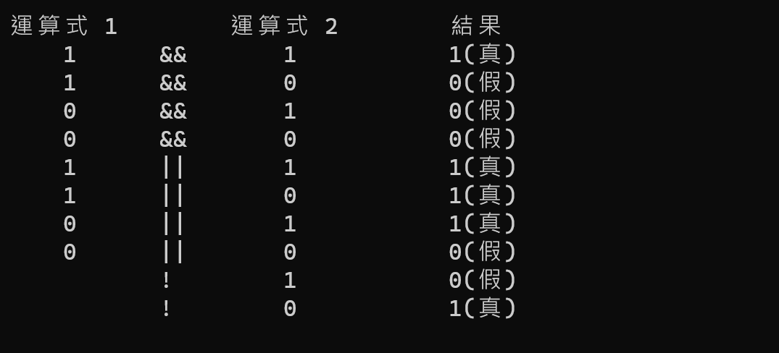

(1). 請上傳你的程式碼之「執行檔」(檔案名稱自己隨意命名)至FlipClass數位學習系統後，將「程式碼」進行截圖貼於下方空白處。(請注意: 截圖貼上後，請對截圖按滑鼠右鍵，選擇文繞圖，再選擇文字在前，即可顯示截圖於空白處) 。

(2). 請將程式碼執行後的結果進行截圖貼於下方空白處，而且程式碼執行後必須要能顯示如上「相同」的結果 (你的截圖會與上面的文字和數值一模一樣)。

**2.** 參考課本5-5頁(投影片第15頁)，寫出一「程式碼」可執行出下面結果:

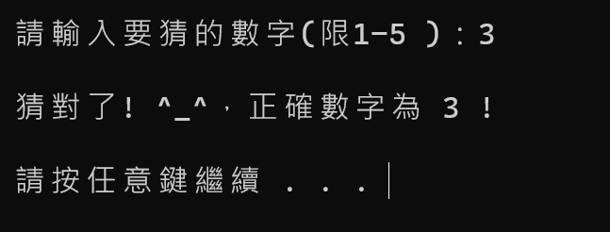

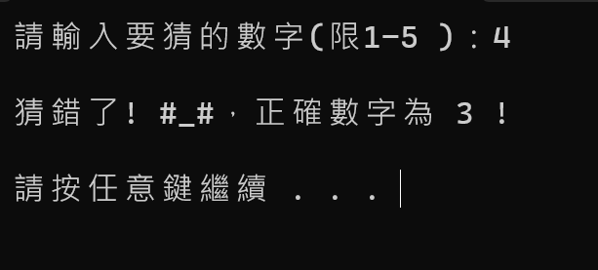

(1). 請上傳你的程式碼之「執行檔」(檔案名稱自己隨意命名)至FlipClass數位學習系統後，將「程式碼」進行截圖貼於下方空白處。(請注意: 截圖貼上後，請對截圖按滑鼠右鍵，選擇文繞圖，再選擇文字在前，即可顯示截圖於空白處) 。

(2). 請將程式碼執行後的結果進行截圖貼於下方空白處，而且程式碼執行後必須要能顯示如上「相同」的結果 (你的截圖會與上面的文字和數值一模一樣)。

